|  |  |
| --- | --- |
| Dancebook |  |



畢業舞會將屆，請你來寫一個dancebook，進行舞伴匹配服務，讓愛在心裡口難開的同學上網登記心儀的舞伴，系統比對後進行匹配通知。

比如

|  |  |
| --- | --- |
| 學號 | 登記的心儀舞伴學號 |
| 1 | 3 |
| 2 | 4 |
| 3 | 1 |

在這個例子中，1號3號配對成功。

需要一個記錄每個學號舞伴的資料結構，可以用陣列array。一個簡單的陣列使用範例。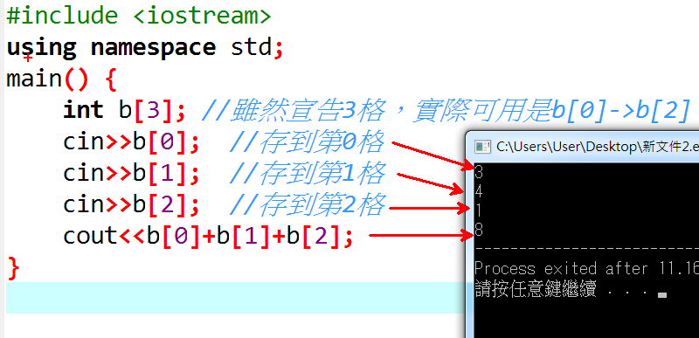

如果我們宣告成變數B，以上例來說，C語言表示法可以這樣寫

|  |  |
| --- | --- |
| B[1] | 3 |
| B[2] | 4 |
| B[3] | 1 |

**範例輸入：**

|  |  |
| --- | --- |
| 1 5  2 3  3 6  4 5  5 1  6 3 | 每行為一組資料，分別為學號，希望配對的學號。 |

**範例輸出 ：**

|  |  |
| --- | --- |
| 1 5matched  3 6matched  5 1matched  6 3matched | 配對成功的舞伴 |

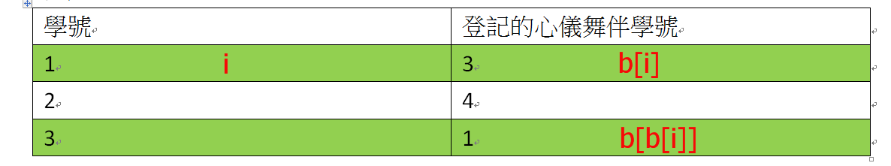

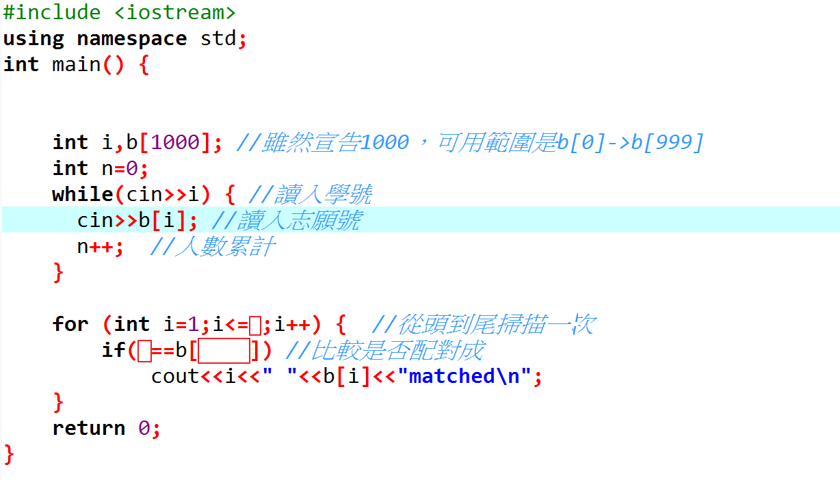

測試的時候可以直接複製貼上

然後按CTRL+Z(^z表示輸入結束)，按enter送出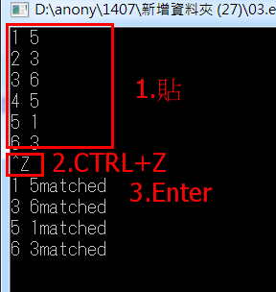

# 加分題

修改第一題，修正配對重複顯示。

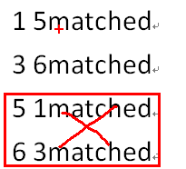

# 加加分題

為了增加配對成功率，提升為2個志願序呢?

**範例輸入：**

|  |  |
| --- | --- |
| 1 5 3  2 3 4  3 5 6  4 2 1  5 1 3  6 3 5 | 每行為一組資料，分別為學號，志願1，志願2。 |

**範例輸出 ：**

|  |  |
| --- | --- |
| 1 5matched  2 4matched  3 6matched | 配對成功的舞伴 |

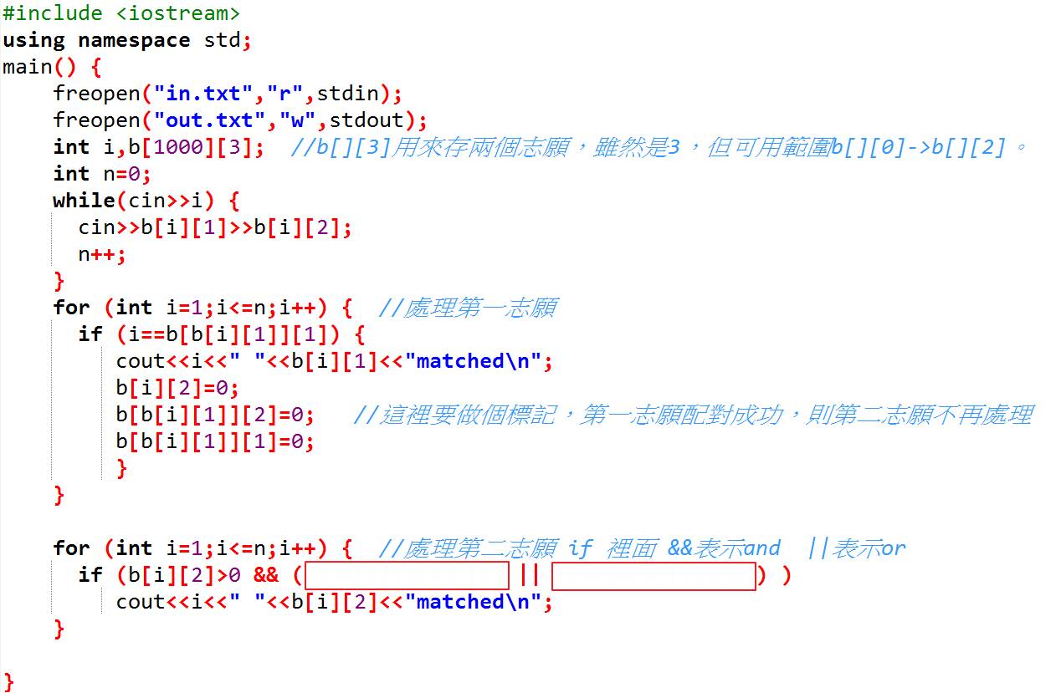

https://udn.com/news/story/7269/3007628